Konsequenzen des demographischen Wandels
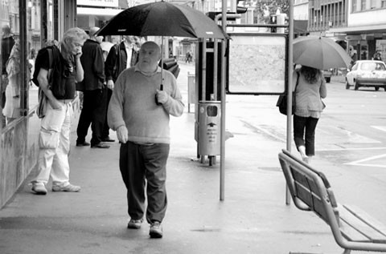

Die Lebensstile der älteren Bevölkerung werden vielfältiger. EBP begibt sich auf die Spuren der heutigen und künftigen Bedürfnisse älterer Generationen und zeigt deren Folgen für Kantone, Städte und Gemeinden auf.
Die Schweiz wird älter. Die geburtenstarken Jahrgänge, die sogenannten Babyboomer, kommen ins Pensionsalter. Viele von ihnen haben sich Wohlstand erworben, Frauen und Männer verlassen bei sehr guter Gesundheit ein vielseitiges Arbeitsleben. Viele erleben die Pensionierung nicht als Eintritt ins "Alt sein" und sich zurückziehen, sondern als Aufbruch in einen neuen Lebensabschnitt. Es gilt für sie wie für jüngere Generationen: ihre Lebensstile und Lebensläufe unterscheiden sich immer mehr.
Was bedeutet das für die öffentliche Verwaltung? Stimmen die herkömmlichen Bilder der «Alten», die der Unterstützung bedürftig sind, noch mit der Realität überein? Werden die heutigen öffentlichen Dienstleistungen und Infrastrukturen den veränderten Bedürfnissen überhaupt noch gerecht und was wird künftig nachgefragt? Diesen Fragen ist Ernst Basler + Partner im Auftrag des BaslerFonds, des Kantons Aargau und der Bundesämter für Sozialversicherung und Wohnungswesen nachgegangen.
Mit Beteiligung der interdepartementalen Arbeitsgruppe Demographie des Kantons Aargau und den beiden Bundesämtern wurden zunächst die Chancen und Herausforderungen des demographischen Wandels hergeleitet. In einem nächsten Schritt wurden die Bedürfnisse der heutigen und künftigen älteren Generationen beleuchtet: Fokusgruppen mit 45- bis 70-jährigen Aargauerinnen und Aargauern gaben einen Einblick ins älter werden und plausibilisierten verschiedene Lebensstile. Schliesslich wurden Zukunftsszenarien erarbeitet. Die Studie zeigt, in welchen Handlungsfeldern die öffentliche Verwaltung aktiv sein soll, um den demographischen Veränderungen in einer Zukunft mit unsicheren wirtschaftlichen und sozialen Rahmenbedingungen entgegen zu treten.
Fazit ist: Ältere Menschen haben unterschiedliche Bedürfnisse – künftig noch viel ausgeprägter als heute. Öffentliche Verwaltungen kennen die neue Klientel noch zu wenig. Städte, Agglomerationen und ländliche Gemeinden sind dabei nicht gleichermassen von denselben Lebensstilen betroffen, was unterschiedliche räumliche Strategien erfordert. In den «neuen Alten» steckt vielfach ein grosses Potenzial, bezüglich Gesundheit, Wohlstand, Wissen und Erfahrungen, das es für eine zukunftsorientierte Entwicklung zu nutzen gilt.
Der Schlussbericht zum Projekt ist Mitte April 2011 vom Regierungsrat des Kantons Aargau in Teilen zur Kenntnis genommen worden.

